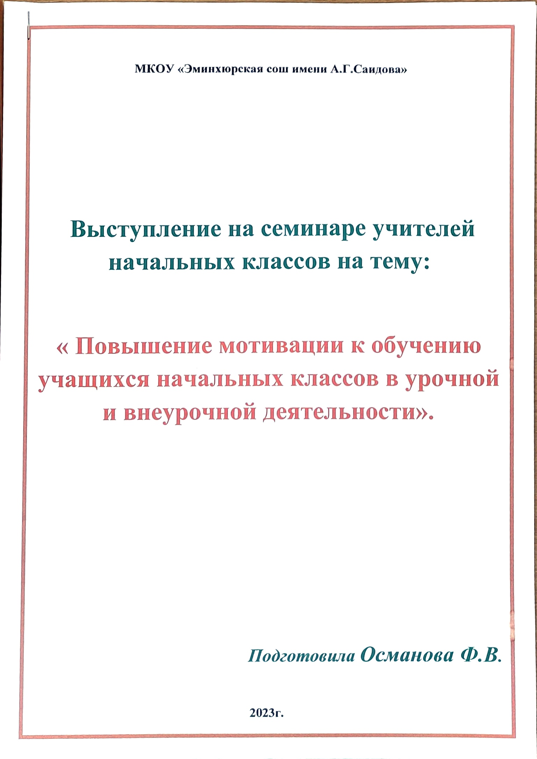

Повышение мотивации к обучению учащихся начальных классов

«Интерес к учению появляется только тогда,
когда есть вдохновение, рождающееся от успеха».
В.А. Сухомлинский
Формирование мотивации учения в школьном возрасте без преувеличения можно назвать одной из актуальных проблем современной школы, делом общественной важности. Её актуальность обусловлена обновлением содержания обучения, постановкой задач формирования у школьников приёмов самостоятельного приобретения знаний и познавательных интересов, формирование у них активной жизненной позиции.
Социальный заказ общества школе состоит сегодня в том, чтобы повысить качество обучения и воспитания.
Одной из задач, которая должна решаться в школе, является создание условий для формирования положительной учебной мотивации и дальнейшее её развитие у школьников.

Древняя мудрость: можно привести коня к водопою, но заставить его напиться нельзя. Да, можно усадить детей за парты, добиться идеальной дисциплины. Но без пробуждения интереса, без внутренней мотивации освоения знаний не произойдёт, это будет лишь видимость учебной деятельности. Как же пробудить желание « напиться» из источника знаний? Как мотивировать познавательную деятельность?
«Ребёнок – не робот, привязанный к книжкам,
Гулять и играть должен юный мальчишка,
Девчонка не хочет всегда сидеть дома, –
Такая проблема всем взрослым знакома!
Как всё же ребёнка заставить учиться,
За книжкой упорно весь вечер сидеть,
Не надо ребёнка ругать бесконечно.
Попробуйте лучше в нём волю развить,
С ним вместе вам надо учиться, конечно,
А главное – просто ребёнка любить».
Слово «мотивация» произошло от латинского глагола «movere», двигать. Мотивация – это ключ к успеху в учебе. Ведь мотивированный школьник энергичен, с энтузиазмом учится и с удовольствием и без особых трудностей достигает успехов, он настойчив и сосредоточен на выполнении задачи, достигает интеллектуальных, спортивных и творческих успехов.
Учебная мотивация — это процесс, который запускает, направляет и поддерживает усилия, направленные на выполнение учебной деятельности. Это сложная, комплексная система, образуемая мотивами, целями, реакциями на неудачу, настойчивостью и установками ученика.
Проблема низкой мотивации к учению у подавляющего большинства учащихся знакома практически каждому учителю.
Все педагоги стремятся к тому, чтобы их ученики хорошо учились, с интересом и желанием занимались на уроках и дома. В этом заинтересованы и родители учащихся. Но, подчас, и учителям, и родителям в отношении детей приходится с сожалением констатировать: «не хочет учиться», «мог бы прекрасно заниматься, а желания нет», «способности есть, но ленится». В этих случаях мы встречаемся с тем, что у ученика не сформированы потребности в знаниях, нет интереса к учению. Повышение уровня учебной мотивации — это процесс длительный, кропотливый и целенаправленный.
Что же делать, если ребенок не хочет учиться?
Как оживить урок? Как поддержать интерес к предмету и желание изучать то, что кажется хорошо знакомым или наоборот бесполезным в реальной жизни?
Устойчивый интерес к учебной деятельности у младших школьников формируется через проведение уроков-путешествий, уроков-игр, уроков-викторин, уроков-исследований, уроков-встреч, сюжетных уроков, уроков защиты творческих заданий, через привлечение сказочных персонажей, игровую деятельность, внеклассную работу и использование различных приёмов. Своевременное чередование и применение на разных этапах урока разнообразных форм и приёмов формирования мотивации укрепляет желание детей овладевать знаниями.
Несмотря на непохожее поведение и совершенно разную реакцию, все эти ученики страдают от одной и той же проблемы — плохой успеваемости в школе, которая в свою очередь, является результатом низкой учебной мотивации или отсутствия таковой совсем.
Любые действия человек начинает и продолжает благодаря мотивации. Когда у подростка она сильная, говорят, что он настойчив и добивается своих целей. У учеников, которым не хватает мотивации - нет целей, которые бы заставляли их хорошо учиться, поэтому они не используют весь свой интеллектуальный потенциал.
Но уже в начальной школе учебная мотивация является достаточно большой проблемой — дети отвлекаются, шумят, не слушают учителя, не выполняют домашние задания. Для того, чтобы ребенок учился, у него должна быть мотивация.
Для формирования у детей учебной мотивации требуется специальная педагогическая работа, и особое внимание должно быть уделено формированию у ребенка чувства гордости за то, что он школьник, переживанию непосредственной эмоциональной привлекательности школы.
Необходимо развивать у ребенка умение учиться, познавательные интересы и стремление овладеть школьными навыками не хуже, чем сверстники.
Важнейшая задача в нашей работе – это создание условий для успешного учения школьников. Процесс обучения нужно построить так, чтобы в основе была активная деятельность учащихся, совместная деятельность педагога и учеников.
Мы, учителя, постоянно должны помнить о том, человек не может длительное время работать на отрицательной мотивации, на страхе перед низкой оценкой. Формирование мотивации – это, прежде всего, создание условий для появления внутренних побуждений к учению.
Взрослые люди прекрасно знают, для чего следует учиться – чтобы получить образование, окончить институт, стать успешным, образованным, уважаемым человеком и др. Но эти причины не очевидны для детей.
Мы часто сталкиваемся с использованием родителями таких «педагогических подкреплений», которые приводят к снижению мотивации учения школьников:
- чрезмерное внимание и неискренние похвалы,
- неоправданно завышенные оценки,
- материальное поощрение и использование престижных ценностей,
- жесткие наказания, принижающая критика и игнорирование вниманием,
- неоправданно заниженные оценки и лишение материальных и иных ценностей.
Более сложными оказываются случаи, когда у ребенка ярко выражено отрицательное отношение к школе и нежелание учиться, тогда он активно сопротивляется учению.
Учащиеся начальной школы могут учиться достаточно успешно, ориентируясь на оценку учителя или мнение родителей. Ценность самих знаний младшие школьники осознают слабо.
К любимым предметам они чаще относят те, которые содержат элементы игры, развлечения: рисование, физкультура, технология. В этом возрасте у большинства детей преобладает стремление доставить удовольствие взрослому, значимому человеку, порадовать его своими успехами, а также нежелание огорчать его. Нужно помнить, что смысл слова "учиться" в понимании первоклассника может, помимо приобретения знаний, включать желание общаться и играть с одноклассниками.
Таким образом, постепенно, формируется мотивация.
Школьники младшего возраста любят мечтать и играть, разгадывать загадки, раскрывать тайны. Они стремятся к приключениям. Однотипная и длительная работа быстро их утомляет. Если необходимо проделать большое количество однообразных упражнений, нужно включить их в игровую оболочку, в которой эти действия выполняются для достижения игровой цели.
Поэтому, необходимо организовывать процесс обучения с учетом потребностей, физиологических и возрастных особенностей детей:
- материал урока должен быть интересен детям;
- согласование расписания с особенностями возраста;
- согласование темпа урока со скоростью работы всех детей
- (возможность успешной работы медленнее реагирующих детей).
Скажи мне - и я забуду, покажи мне - и я запомню, дай сделать - и я пойму. - Эта китайская пословица должна стать девизом для учителя на каждом проводимом им уроке.
Какие же условия способствуют развитию познавательного интереса у учащихся?
- Организация обучения, при которой ученик вовлекается в процесс самостоятельного поиска и “открытия” новых знаний.
- Работа в группах и парах.
- Применение ИКТ на уроках
- Понимание ребенком нужности, важности, целесообразности изучения предмета в целом и отдельных его разделов.
- Чем больше новый материал связан с усвоенными ранее знаниями, тем он интереснее для учащихся.
- Обучение должно быть трудным, но посильным – разноуровневые задания.
- Чем чаще проверяется и оценивается работа школьника, тем интереснее ему работать.
- Позитивная психологическая атмосфера урока.
- Чем младше ребёнок, тем больше материал должен подаваться в образной форме.
- В обучении должны создаваться возможности для творчества.
- Создание на уроке ситуации успеха для учащихся.
Проблема выявления и развития одаренных детей и детей с повышенной мотивацией, к которой в последнее время обращено особое внимание у нас в стране, в условиях модернизации современной российской системы образования приобретает особую актуальность.
Что же дает высокая мотивация учения ребенку?
- Чувство уверенности в собственных силах после решения трудной задачи;
- повышение собственной значимости;
- признание учителей и сверстников;
- развитие творческих способностей;
- гордость собой и своими успехами;
- статус успешного человека.
А, чтобы каждый ребёнок смог стать успешным, необходимо подчёркивать даже самый небольшой успех, продвижение вперёд.
А.Эйнштейн отмечал: «Большая ошибка думать, что чувство долга и принуждения могут способствовать ученику, находить радость в том, чтобы смотреть и искать».
Из опыта и психологических исследований известно, что если решению обычных примеров и задач придать занимательную форму или ввести их как составной элемент в игру, то эффективность их решения заметно возрастает.
Благодаря введению игры любой урок становится интересным, живым и увлекательным учебным предметом для всех детей, в том числе и для тех, кто не отличается большими способностями в учении.
Современные педагогические технологии располагают значительным количеством разнообразных дидактических игр и занимательных упражнений, которые повышают мотивацию учащихся.
Сюда относятся:
- задачи в стихах,
- задачи-смекалки,
- задачи-шутки,
- драматизированные игры,
- интересные факты,
- ребусы, головоломки,
- кроссворды и многие др.
Учебная мотивация сохраняется и развивается, если ученик реализует свой потенциал, получает реальные результаты своего труда. Для этого используются творческие задания: составление загадок, ребусов, кроссвордов, сочинение сказок, мини-сочинений, издание книжек.
Все перечисленные приёмы активно используются учителями начальных классов. Всё чаще в последнее время в образовательных учреждениях используются информационно - коммуникационные технологии (ИКТ). ИКТ также способствуют развитию мотивации учебной деятельности.
Новые федеральные государственные образовательные стандарты помимо учебных занятий включают в себя и внеурочную деятельность. Она предполагает занятость учащихся по интересам во второй половине дня.
Внеурочная деятельность является составной частью учебно-воспитательного процесса и одной из форм организации свободного времени учащихся.
Внеучебная деятельность для младших школьников – это способ научиться тому, чему не может научить обычный урок, это ориентация в реальном мире, проба себя, поиск себя. Разнообразная форма организации внеурочной деятельности значительно повышает активность и работоспособность детей, способствует психологической разрядке, снятию стрессовых ситуаций, гармоничному включению в мир человеческих отношений, а значит эффективности обучения.
Во время уроков невозможно удовлетворить все вопросы учащихся.
Внеурочная работа во взаимосвязи с учебной служит тем действенным средством, которое мобилизует активность ученика в поиске знаний. Помогает полнее удовлетворить интересы школьников.
При всем многообразии форм внеклассная работа должна быть органически связана со школьной программой, выходить за пределы и вместе с тем дополнять ее, то есть должна существовать тесная взаимосвязь между учебной и внеурочной работой. Формы внеурочной работы:
- участие в предметных олимпиадах,
- интернет-конкурсы,
- проведение викторин,
- проектно-исследовательская деятельность,
- тематические праздники,
- экскурсии, и многие другие.
Практическое использование этих и многих других приемов способствует повышению уровня предметной мотивации, что в свою очередь положительно отражается на результатах обучения учебному предмету у учащихся.
По словам выдающегося математика и педагога Джорджа Пойа «Хороших методов существует ровно столько, сколько существует хороших учителей», а это значит, что в возможностях ищущего и творческого учителя, сделать так, чтобы на его уроках всем учащимся было интересно и доступно приобретать знания.
Я считаю, что основная цель начального обучения – помочь ребенку пробудить все заложенные в нем задатки при помощи учебной деятельности, понять самого себя, найти самого себя, чтобы в конечном итоге – стать Человеком, хотя бы захотеть победить в себе негативное и развить позитивное. Решающая роль в этом принадлежит учителю. Каждый учитель должен понимать, к чему он стремится в воспитании и обучении детей.
«Дети очень часто умнее взрослых и всегда искреннее» - Максим Горький.

1.Выявление даже маленьких успехов учащихся.
2.Оценивание не только недостатков, но и успехов учеников.
3.Полезно показать, что знал и умел учащийся вчера, что – сегодня. Это даёт возможность ребёнку увидеть своё продвижение, динамику в развитии.
4.Применение групповых форм работы для проверки знаний: работа в парах, взаимопроверка, использование «сигнальных кружков», рассказ задания друг другу.
5.Акцентирование внимания при неудаче не на ошибке, а на недостатке приложенных усилий, при этом, давая ребёнку понять, что общий уровень развития его способностей достаточно высок, для того, чтобы справиться с этим заданием.
6.Исключение ситуации соревнования. Лучше приучать школьников к анализу и сравнению своих собственных результатов и достижений.
7.Выявление с учениками причин ошибок и путей их исправления.
8.Важно не сравнивать результаты учебной деятельности или отдельного ответа на поставленный вопрос конкретного ребёнка с результатами других учащихся, особенно успевающих детей.
9.Оценивание конкретного ответа без перехода на личность учащегося.
10.Концентрация внимания учащихся на продвижении вперёд, на переживании успеха в деятельности.
Таким образом, включение в урок приемов, которые делают процесс обучения интересным и занимательным, создаёт у детей бодрое рабочее настроение, облегчает преодоление трудностей в усвоении учебного материала. Разнообразные игровые действия, в ходе которых решается та или иная умственная задача, поддерживают и усиливают интерес детей к учебному предмету. Даже самые пассивные из детей включаются в процесс учения с огромным желанием, прилагая все усилия. Детям нужен успех. Степень успешности во многом определяет наше отношение к миру, самочувствие, желание работать, узнавать новое.

